Tisztelt Lakosaink, Ügyfeleink és Partnereink!
Lehetővé vált, hogy településünkön önkormányzati ügyeit elektronikusan is intézhesse.
Az alábbiakról van szó. Az elektronikus közigazgatás fejlesztését támogató programok és megoldások hatására már Csér Önkormányzatnál is elérhetővé váltak egyes ügyintézési szolgáltatások elektronikus úton.
Az e-önkormányzati ügyintézés helyszíne az Önkormányzati Hivatali Portál, amely a https://ohp.asp.lgov.hu linken érhető el magánszemélyek és jogi személyek, vállalkozások számára egyaránt. A honlapon megjelenő szolgáltatások köre egyre bővül, egyre több ügyintézési lehetőséget nyújt Önnek vagy cégének.
A Portálon jelenleg az alábbi szolgáltatás-csoportok érhetők el:
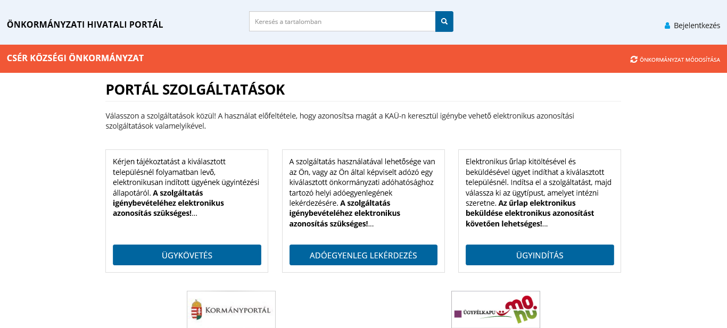
Ügyindítás
A Portálon lehetősége nyílik különféle űrlapok kitöltésére és ezáltal a papír alap helyett elektronikus ügyindításra. A szolgáltatás segítségével az elektronikusan kitöltött és benyújtott kérelmei, beadványai bármilyen egyéb teendő nélkül (postázás, személyes megjelenés) továbbításra kerülnek hozzánk.
Jelenleg helyi adó, ipar- és kereskedelem, illetve egyéb hatósági ügyekben van lehetőség űrlap benyújtására. Amennyiben azonban nem talál a kívánt ügytípushoz formalizált űrlapot a Portálon, úgy lehetősége van szabadszöveges elektronikus beadványon keresztüli ügyindításra is (https://epapir.gov.hu).
Adóegyenleg lekérdezés
A szolgáltatás segítségével lekérdezheti az önkormányzatunkhoz tartozó helyi adó egyenlegét. A lekérdezés során egyszerűen azonosítja magát, majd megadja az adóazonosító jelét vagy a vállalkozása adószámát, és máris megismerheti a személyes vagy képviselt cég nyilvántartott adóegyenlegét. Természetesen más személy vagy vállalkozás esetében akkor tudja igénybe venni ezt, ha érvényes és egyúttal a helyi adóhatósághoz benyújtott meghatalmazással rendelkezik. Ezt a meghatalmazást az e-szolgáltatás a háttérben ellenőrzi, külön teendője nincs.
Ügykövetés
Elektronikus azonosítást követően a korábban Portálon elektronikusan elindított helyi önkormányzati ügyeinek státuszát is nyomon követheti. A Portál három státuszról ad Önnek visszajelzést: folyamatban, lezárt vagy minden ügy. Jelenleg kizárólag a saját ügyeire vonatkozó információkat kérhet le.

Próbálja ki!
1. Általános előfeltételek:
A szolgáltatás használatához az alábbi feltételek szükségesek:
• IE 11 (vagy frissebb), Mozilla Firefox 57 (vagy frissebb), vagy Google Chrome 62 (vagy frissebb) böngésző;
• KAÜ azonosítás (Ügyfélkapu, Részleges Kódú Telefonos Azonosítás, és hamarosan az eSzemélyivel történő chip alapú azonosítás);
• Ha a Rendelkezési Nyilvántartásban kizárta az elektronikus ügyintézést, a szolgáltatásokat saját nevében nem tudja használni.
Az oldal a következő linken érhető el: https://ohp.asp.lgov.hu/nyitolap
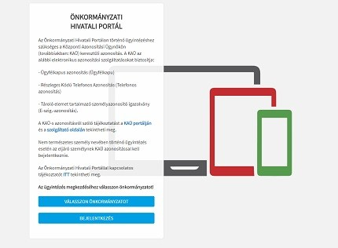
Ha elakadna az ügyitézésben, akkor ajánljuk figyelmébe, hogy a Portálon megtalálható valamennyi funkció részletes leírása és az oldal használatával kapcsolatos jogok és feltételek (ÁSZF), tájékozódjon ott is!
2. Regisztráció, a szolgáltatás igénybevétele
A Portál bárki számára elérhető, egyes funkciók szabadon használhatók, más funkciók azonban regisztrációhoz kötöttek. Az első belépéskor létrejön az ASP személyes fiók, amelyben különféle személyre szabott beállítások és adatok adhatók meg, amelyek természetesen később módosíthatók.
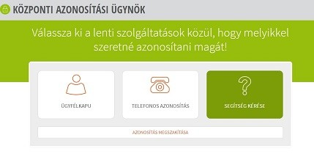
Az azonosítást követően, az ügyintézés megkezdéséhez először válassza ki Önkormányzatunkat! (Az ügyintézési szolgáltatások köre településenként eltérhet.)
Sikeres regisztrációt, bejelentkezést követően, az Önkormányzat kereső menüpontban tudja kiválasztani a Csér Önkormányzatot. Amennyiben korábban már regisztrált és megjelölt alapértelmezett önkormányzatot, akkor a baloldali menüvel azonnal az alapértelmezett önkormányzat kiválasztott szolgáltatására navigálhat el.
3. Ügyindítás
Az ügyindítás tulajdonképpen nem más, mint egy elektronikus űrlap benyújtása. Kattintson az Ügyindításra, válasszon ágazatot, és ügytípust, használja a szűrőket! A szűrés után a lekérdezés gombra kattintva megjelennek az elérhető űrlaptípusok, majd az űrlapkitöltő alkalmazás segítségével töltse ki értelemszerűen az űrlapot.
A szolgáltatás néhány adatát előre feltöltheti, ezeket módosíthatja, ha eltérést tapasztalna.
Ne feledje el beküldés előtt ellenőrizni a feltöltött űrlapot!
Lehetősége van a kérelméhez dokumentumokat is csatolni, amelyeket hitelesíteni szükséges, ennek menetéről a rendszer részletes tájékoztatás nyújt.
Ha végzett válassza a beküldést és űrlapja elindul hozzánk!
Megjegyzendő, hogy az űrlapok listázásánál a csoportképzés szerinti év az űrlap bevezetésének kezdetét mutatja. Az eljárás módja megadása nélkül az űrlapok nem listázódnak és az űrlapkitöltés nem indítható. Az eljárás módja megkezdett űrlapkitöltés közben már nem változtatható.
4. Ügykövetés
Az ügykövetés igénybevételével tájékoztatást kaphat az Önkormányzatunknál folyamatban levő, a Portálon elektronikusan indított ügyének ügyintézési állapotáról. Háromféle állapot szerinti szűrés érhető el: folyamatban, lezárt vagy minden ügy. Jelenleg kizárólag a saját ügyekre vonatkozó információk kérhetők le.
Kattintson az Ügykövetésre, válasszon a státusz szerinti szűrők közül és nyomja meg a lekérdezés gombot. Ennyi az egész!
Fontos, hogy az ügykövetés szolgáltatás kiválasztásakor a Portál a háttérben ellenőrzést folytat le a RNY alaprendelkezés tekintetében: vizsgálja, hogy tett-e kizáró rendelkezést az e-ügyintézésre vonatkozóan. Amennyiben tett, úgy egy hibaüzenetben kap tájékoztatást arról, hogy az elektronikus ügyintézést tiltó rendelkezés miatt a szolgáltatást annak feloldásáig nem veheti igénybe.
5. Adó-egyenleg lekérdezés
Kattintson az Adóegyenleg lekérdezésre! Adja meg adóazonosító jelét, vagy képviseltje adóazonosító jelét! Figyeljen a megfelelő karakterek bevitelére!
Ha képviselt adó-egyenlegét kérdezi le, ne feledje a jelölőnégyzet pipálását. Fontos, hogy ehhez meghatalmazás szükséges, ha ilyennel nem rendelkezik korábbról rendszerünkben, nem fogja megkapni az egyenleget.
Ha kész, nyomja meg a lekérdezést és már látja is az egyenleget!

